БИОЛОГИЯ С ОСНОВАМИ ЭКОЛОГИИ

Контрольная работа
Вариант № 58

СОДЕРЖАНИЕ

Задание 1 3
Задание 2 6
Задание 3 7
Задание 4 13
СПИСОК ИСПОЛЬЗОВАННОЙ ЛИТЕРАТУРЫ 15

Задание 58.1

Основные типы природных экосистем и биомов. Вертикальная и горизонтальная зональность экосистем.

Природные (естественные) экосистемы характеризуются течением биологического круговорота без прямого участия человека (болота, моря, леса). По источнику энергии экосистемы делятся на:
– автотрофные экосистемы (сами могут обеспечивать себя энергией, которую получают от Солнца);
– гетеротрофные экосистемы (для получения энергии используют готовые органические соединения, которые синтезируются организмами, не являющимися компонентами данных экосистем).
Биомы представляют собой крупные экосистемы, границы которых совпадают с границами природно-климатических зон.
К наземным биомам относят: тундру (арктическую и альпийскую), бореальные хвойные леса, листопадный лес умеренной зоны, степь умеренной зоны, тропические степи и саванны, пустыню (травянистую и кустарниковую), зону Чапарраль, полувечнозеленый тропический лес (выраженный влажный и сухой сезоны) и вечнозеленый тропический дождевой лес.
К пресноводным экосистемам относят: лентические (стоячие воды –озера, пруды и т. д.), лотические (текучие воды – реки, ручьи, родники), заболоченные угодья (болота и болотистые леса).
К морским экосистемам относят: открытый океан, воды континентального шельфа, плодородные районы с продуктивным рыболовством, прибрежные бухты, проливы, устья рек, соленые марши и т. д.
Наша планета характеризуется наличием климатической зональности, и соответственно зональности наземных экосистем. Существует горизонтальная зональность климата в масштабе всего земного шара и вертикальная (высотная) зональность в горных системах (рис. 1). У подножия горных систем климат соответствует данной общегеографической зональности, при движении вверх в горы изменение поясов происходит как при движении с юга на север. «Югом» в данном случае является климат подножия горной системы.
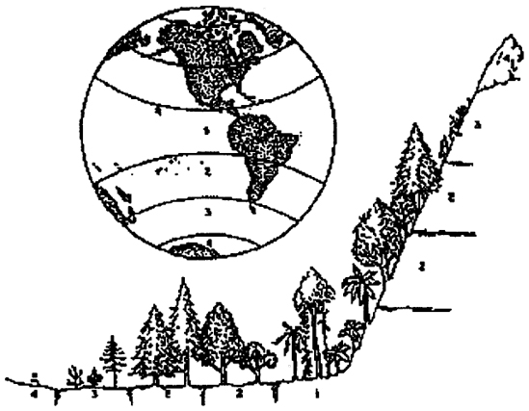
Рисунок 1 – Схема соответствия между последовательными вертикальными и горизонтальными растительными зонами:
1 – тропические леса;
2 – умеренная зона (лиственные и хвойные леса);
3 – альпийская зона (травянистая растительность, мхи и лишайники);
4 – полярная зона (снега и льды).

Особое экологическое значение имеет так же распределение организмов по трем зонам водоема (рис. 2). В литоральной зоне солнечный свет доходит до дна. Лимническая зона характеризуется тем, что в эту зону от солнечного света проникает всего один процент и именно там затухает фотосинтез.
Эвфотической зоной называют всю освещенную толщу воды в пределах литоральной и лимнической зон. Профундальная зона является дном и толщей воды, куда не проникает солнечный свет.
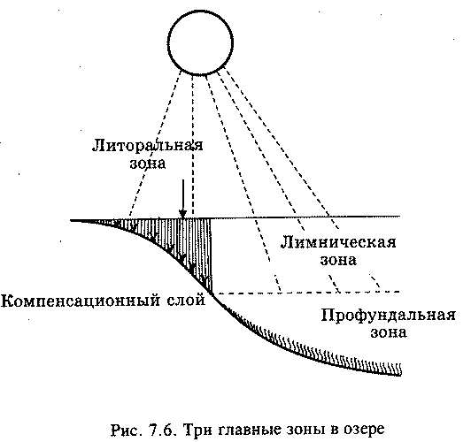

Рисунок 2 – Три главные экологические зоны в озере
В проточных водоемах последние три зоны не выражены.
Приведенные экологические классификации природных экосистем и биомов имеют важное значение в определении экологического положения того или иного организма в сообществах.
Задание 58.2

Экологическая структура сообществ

Экологическая структура биоценозов определенных климатических и ландшафтных условий строго закономерна. Трофическая структура таких сообществ различна. Экологическая структура сообществ отражается соотношением определенных групп организмов. К ним относят гигрофитов, мезофитов и ксерофитов среди растений или гигрофилов, мезофилов и ксерофилов среди животных.
Так же экологическая структура сообществ отражается спектром жизненных форм. В сухих аридных условиях в растительном сообществе преобладают склерофиты и суккуленты, а в сильно увлажненных биотопах преобладают гигрофиты, а иногда и гидрофиты.
Таким образом, разные типы биоценозов характеризуются определенным соотношением экологических групп организмов, которое выражает экологическую структуру сообщества.

Задание 58.3

Потоки энергии в экосистеме. Трофические цепи. Экологические пирамиды. Правила пирамид.

Для поддержания жизнедеятельности организмов и круговорота вещества в экосистемах необходим постоянный приток энергии. Вся жизнь на Земле существует за счет энергии солнечного излучения. Эта энергия с помощью фотосинтезирующих организмов переводится в химические связи органических соединений. Данная энергия в последующем расходуется в трофических цепях питания. Все живые существа планеты связаны между собой энергетическими отношениями с помощью пищевых связей (рис. 3). Механизмом передачи энергии от одного организма к другому являются пищевые связи. Организмы любого вида являются определенным звеном в цепи питания. Место каждого звена в цепи питания – трофический уровень.
На каждом трофическом уровне потребленная пища ассимилируется не полностью. Основная часть энергии, которая потребляется с пищей, расходуется на поддержание жизнедеятельности. В связи с этим, при переходе от одного звена пищевой цепи к другому большая часть энергии теряется. Это связано с тем, что к каждому последующему звену может поступать лишь та энергия, которая заключается в массе съедаемого организма. Эти потери составляют около 90% в каждом звене передачи энергии через трофическую цепь. Таким образом, запас энергии, накапливаемый зелеными растениями, в любой цепи питания быстро иссякает. Поэтому пищевые цепи включают чаще всего 4–5 звеньев. Потерянная таким образом энергия может быть восполнена только поступлением новых ее порций. Поэтому круговорота энергии в экосистемах не может быть. Экосистема может функционировать только за счет постоянного поступления энергии в виде солнечного излучения или готовых запасов органического вещества.

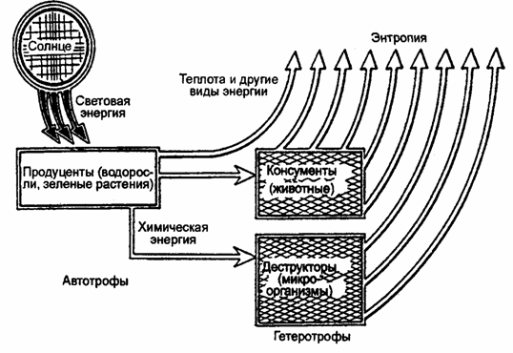
Рисунок 3 – Поток энергии в экосистеме (по Ф. Рамаду, 1981)

Первый трофический уровень в цепи питания занимают автотрофы (первичные продуценты). Организмы второго трофического уровня называются первичными консументами, третьего – вторичными консументами, питающимися растительноядными организмами (плотоядные, первичные хищники) и консументы третьего порядка, питающиеся в свою очередь более слабыми хищниками и т.д. Замыкают этот биологический круговорот, как правило, редуценты или деструкторы (микроорганизмы, бактерии), разлагающие органические остатки.
Таким образом, пищевая цепь – это перенос энергии, которая заключена в растительной пище.

На рисунке 4 показаны основные трофические уровни в наземных и морских экосистемах.

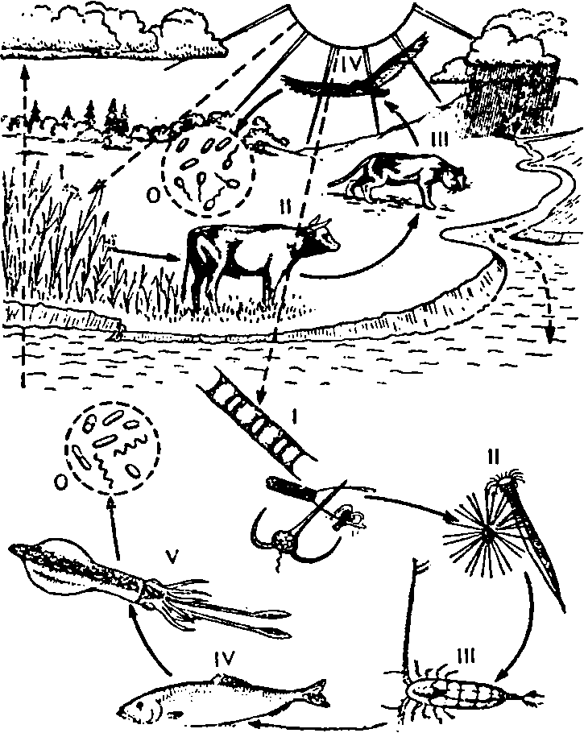

Рисунок 4 – Структуры пищевых цепей в наземной и морской экосистемах (по Ф. Рамаду, 1981).

Трофические уровни: I – продуцент; II – консумент первого порядка (растительноядный); III, IV, V – консумент второго, третьего и других порядков (плотоядный, хищник); 0 – редуцент (микроорганизмы и бактерии)

Трофическую цепь, которая начинается с фотосинтезирующего организма, называют цепью выедания (пастбищной, цепью потребления), а цепь, которая начинается с отмерших остатков растений, трупов и экскрементов животных, – детритной цепью разложения.
Для изучения взаимоотношений между организмами в экосистемах, а так же для графического представления этих взаимоотношений используют экологические пирамиды. В виде пирамиды численности отображают различия в соотношении численности организмов на разных трофических уровнях.
Неудобств, связанных с использованием пирамид численности, можно избежать путем построения пирамид биомассы. В пирамиде данного типа учитывается суммарная масса организмов (биомасса) каждого трофического уровня. Определение биомассы включает учет численности и взвешивание отдельных особей.

Пирамида биомассы не отражает энергетическую значимость организмов и не учитывает скорость потребления биомассы. Это может приводить к аномалиям в виде перевёрнутых пирамид. Выходом из положения является построение пирамид энергии. Эти пирамиды показывают количество энергии, которое проходит через каждый трофический уровень экосистемы за определённый промежуток времени. Пирамида энергии позволяет сравнивать энергетическую значимость популяций внутри экосистемы.
Всем экосистемам свойственны определенные количественные соотношения первичной и вторичной продукции. Это соотношение получило название правила пирамиды продукции. Согласно нему на каждом предыдущем трофическом уровне количество биомассы, которая создается за единицу времени, больше, чем на последующем. Графически это правило выражают в виде пирамиды, суживающейся кверху и образованной поставленными друг на друга прямоугольниками равной высоты, длина которых соответствует масштабам продукции на соответствующих трофических уровнях. Пирамида продукции отражает законы расходования энергии в пищевых цепях.
Скорость создания органического вещества не определяет общую биомассу всех организмов каждого трофического уровня. Наличная биомасса зависит от соотношения между собой темпов накопления органического вещества на определенном трофическом уровне и передачи его на вышестоящий.
В наземных экосистемах действует также правило пирамиды биомасс. Оно говорит о том, что суммарная масса растений превышает биомассу всех фитофагов и травоядных, а биомасса фитофагов и травоядных превышает биомассу всех хищников (рис. 5).
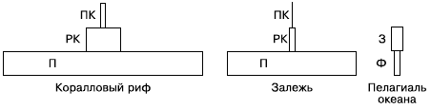
Рисунок 5 – Пирамиды биомассы в некоторых биоценозах (по Ф. Дре, 1976): П – продуцент; РК – растительноядный консумент; ПК – плотоядный консумент; Ф – фитопланктон; 3 – зоопланктон

В тех трофических цепях, где передача энергии происходит в основном через связи хищник – жертва, часто выдерживается правило пирамиды чисел. Оно говорит о том, что общее число особей, которые участвуют в цепях питания, с каждым звеном уменьшается. Это связано с крупными размерами хищников, и более мелкими размерами объектов их питания. В связи с этим для поддержания биомассы одного хищника нужно несколько или много жертв. Правило пирамиды чисел было охарактеризовано еще в 1927 г. Ч. Элтоном. Он отметил, что данное правило неприменимо к цепям питания паразитов, так как их размеры с каждым звеном уменьшаются, а число особей возрастает.

Задание 58.4

Составьте пять цепей питания. Все они должны начинаться с растений (их частей) или мертвых органических остатков (детрита). Промежуточными звеньями должны быть: 1 – дождевой червь; 2 – личинка комара в пресном водоеме; 3 – комнатная муха; 4 – личинка майского жука; 5 – инфузория-туфелька. Все цепи питания должны заканчиваться человеком. Предложите наиболее длинные варианты цепей. Почему количество звеньев не превышает 6-7?

1. Листовой опад – дождевой червь – тетерев – ястреб-тетеревятник – человек (таксодермист);
2. Отбросы растительного и др. происхождения – комнатная муха – паук-крестовик – курица – человек или детрит – комнатная муха – паук – перепел – человек;
3. Нектар растений – самцы комара +самка (кровь теплокровных животных) = мотыль (личинка) – пескарь – щука – человек (рыбак) или ил – личинка комара – малек рыбы – окунь – человек;
4. Корни растений – личинка майского жука – крот – лиса – человек (охотник) или корни деревьев – личинки майского жука – слепыш – лиса – человек;
5. Зоопланктон – бактерии – инфузория-туфелька – инфузория-бурсария – пресноводная гидра – карп – человек (рыбак) или эвглена зеленая – инфузория туфелька – малек рыбы – окунь – утка – человек.

Общая закономерность заключается в том, что количество особей, включенных в пищевую цепь, в каждом звене последовательно уменьшается и численность жертв значительно больше численности их потребителей. Это происходит потому, что в каждом звене пищевой цепи, на каждом этапе переноса энергии 80-90% ее теряется, рассеиваясь в форме теплоты. Это обстоятельство ограничивает число звеньев цепи (обычно их бывает от 3 до 5). В среднем из 1 тыс. кг растений образуется 100 кг тела травоядных животных. Хищники, поедающие травоядных, могут построить из этого количества 10 кг своей биомассы, а вторичные хищники – только 1кг.
СПИСОК ИСПОЛЬЗОВАННОЙ ЛИТЕРАТУРЫ

- Степановских А.С. Охрана окружающей среды.// А.С. Степановских – М.: ЮНИТИ-ДАНА, 2001. – 559 с.
- Степановских А.С., Общая экология.// А.С. Степановских – М.: ЮНИТИ-ДАНА, 2001. – 510 с.
- Черников В.А., Голубев А.В. и др Агроэкология // В.А. Черников, А.В. Голубев и др.; Под ред. В.А. Черникова, А.И. Чекереса. – М.: Колос, 2000. – 536 с.
- http://www.plam.ru/ekolog/obshaja_yekologija/ – общая екология
- http://beaplanet.ru/selekcyya_roslin/zakoni_mendelya.html

